טכנולוגיות אינטרנט מתקדמות - 61776 (WEB)
תרגיל בית מס' 2
להגשה עד 21/6/26 בשעה 23:59

קישור לGitHub

- עליכם להמשיך את בניית האתר לפי האלמנטים המתקדמים שלמדתם
- יש למנות מהנדס מערכת בכל צוות, אשר יהיה אחראי על הגדרת והקצאת המשימות בתרגיל זה.
נא לרשום את שם הסטודנט בתרגיל זה. על מהנדס המערכת לכתוב כיצד נעשתה חלוקת העבודה מול הצוות, מה היו המשימות של כל חבר צוות, האם היה ממשק בין חברי הצוות, והאם המשימות מולאו:

עדן סבג (מהנדס מערכת)

שם חבר הצוות | משימות שהוקצו | משימות שהושלמו
עדן סבג | ניהול צוות, הקצאת משימות וסנכרון תיקיית ה-Git (סעיף 1), כתיבת הפסקה המסכמת של התהליך בפרויקט (סעיף 2), ושרטוט דיאגרמת Use Case המתארת את השימוש באתר (סעיף 3.ב). | הושלמו במלואן.
הודיה גביש | פיתוח מתקדם של צד הלקוח ב-React/Next, שימוש ב-Tailwind לעיצוב רספונסיבי, ומימוש ה-Hooks הנדרשים לניהול ה-State של הרכיבים (חלק מסעיף 4). | הושלמו במלואן.
יסף בן דוד | שרטוט תרשים ארכיטקטורת האתר והקשרים בין הקומפוננטות (סעיף 3.א), ומימוש חיבור האפליקציה למסד נתונים חיצוני (DB/API) לצורך שמירה ושליפת מידע אמיתי (חלק מסעיף 4). | הושלמו במלואן.
מיכל מיכלסון | הובלת פגישת ההתנסות והערכת המערכת מול הלקוח/מנחה, העברת שאלון SUS ושאלון Engagement, חישוב הציון הסופי וניתוח המשמעות שלו, וריכוז טבלת המשובים לשיפור המערכת (סעיף 5). | הושלמו במלואן.

2. רשמו פסקה מסכמת עבור התהליך שנעשה עד כה בפרויקט - פגישות עם לקוחות (במידה ויש) ,תקציר מסמכים שנאספו, מודולים מרכזיים (במידה ויש תוצרי ביניים כגון תמלולי ראיונות,מסמכים וכו, ניתן לצרף בנספח).

במסגרת השלבים המוקדמים של פרויקט NutriBot, התהליך התרכז באפיון מעמיק של דרישות המערכת ובבניית תשתית ה-Backend וה-Database שלה. בשלב הראשון, נאספו ונותחו מסמכי הדרישות הפונקציונליות והלא-פונקציונליות, והוגדרה פרסונת משתמש מייצגת (מורן) המאפשרת למקד את פיתוח המערכת בצרכים אמיתיים של קהל היעד, כגון ניהול זמן יעיל, מעקב פשוט ושמירה על תזונה מאוזנת ואורח חיים בריא. תהליך זה כלל גיבוש תרחישי שימוש (Use Cases) מרכזיים והבנת זרימת המידע וניהול המצבים הנדרשים באפליקציה.
על בסיס שלב האפיון, הוקמו והוגדרו המודולים המרכזיים של המערכת בצד השרת (Backend) באמצעות Node.js ו-Express, תוך יישום מבנה נתונים מבוסס MongoDB. המודולים שנבנו ומיושמים בקוד כוללים:
- ניהול משתמשים ופרופילים תזונתיים (Users & Nutrition Profiles): מודול האחראי על רישום, אימות, אבטחה והגדרת פרופיל תזונתי מותאם אישית לכל משתמש בהתאם למדדיו הפיזיולוגיים והעדפותיו.
- יומן מעקב תזונתי וארוחות (Food Logging): מערכת המאפשרת תיעוד מפורט של צריכת המזון היומית, ניהול מאגר פריטי מזון רחב, ושמירת מאכלים מועדפים לגישה מהירה ונוחה.
- ניהול יעדים ומתכונים (Goals & Recipes): מנגנון מובנה להגדרת יעדים תזונתיים דינמיים (כמו צריכת קלוריות ומקרו-נוטריאנטים) לצד התאמת מתכונים בריאים התומכים ביעדים אלו.
- מערכת התאוששות מחריגות (Deviation Recovery): מודול ייחודי וחכם המזהה חריגות מהתפריט או מהיעדים שהוגדרו, ומספק למשתמש המלצות מותאמות ותוכנית פעולה מיידית לחזרה למסלול התזונתי ללא פגיעה במוטיבציה.
- התראות ודוחות (Reminders & Reports): מודול הפקה וניתוח של דוחות התקדמות תקופתיים לצד ניהול תזכורות חכמות המעודדות את המשתמש להתמיד בתהליך לאורך זמן.
תוצרי ביניים אלו של צד השרת ומסד הנתונים מהווים את התשתית הלוגית והמבנית האיתנה של הפרויקט, ומאפשרים כעת את המעבר לפיתוח מתקדם של צד הלקוח (Frontend) ב-React ותוך שימוש ב-Tailwind CSS, תוך חיבורו המלא לנתוני האמת של המערכת.

3. הציגו דיאגרמות רלוונטיות:
א. הציגו ארכיטקטורה של האתר (תרשים הכולל את האלמנטים המרכזיים, בפרט קומפוננטות וקשרים ביניהן).
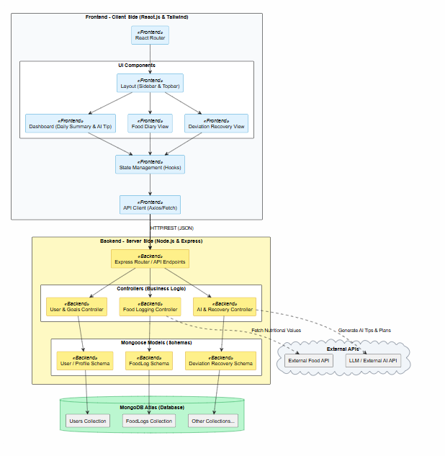
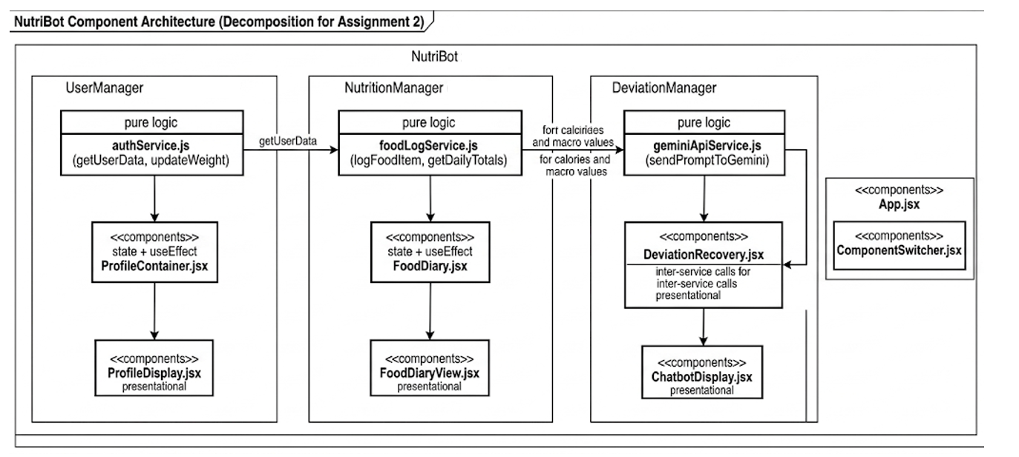
הסבר הארכיטקטורה:
ממשק המשתמש (Frontend) מבוסס על ארכיטקטורת רכיבים (Component-Based Architecture) של ספרית React, המפרידה באופן מוחלט בין שכבת התצוגה, ניהול המצב (State), ותקשורת הנתונים:
- שכבת הניתוח והחיווט- בראש הארכיטקטורה נמצא ה-React Router המנהל את הניווט באפליקציה. תחתיו מיושם רכיב Layout גלובלי המאגד את האלמנטים הקבועים באתר (Sidebar ו-Topbar) ומאפשר טעינה דינמית של יתר המסכים ללא טעינה מחדש של הממשק כולו.
- קומפוננטות תצוגה פונקציונליות (UI Components) - האתר מפורק לרכיבים ייעודיים ועצמאיים (Reusable Components) כגון Dashboard View לשדות הסיכום, Food Diary View לניהול יומן האכילה, ו-Deviation Recovery View להמלצות התיקון. חלוקה זו מאפשרת תחזוקה קלה, הפרדת סמכויות בקוד (Separation of Concerns) ושימוש ב-Tailwind CSS לעיצוב רספונסיבי מקומי ברמת הרכיב.
- ניהול מצב וקריאות אסינכרוניות (State Management Hooks)- ניהול הנתונים הדינמיים ברכיבים מתבצע באמצעות React Hooks מובנים:
- useState - משמש לשמירת מצב מקומי של רכיבים בזמן אמת (לדוגמה, קליטת קלוריות או עריכת נתוני פרופיל).
- useEffect - משמש לניהול Side Effects, ומבצע פניות אסינכרוניות אוטומטיות ל-API Client עם טעינת הרכיבים.
- שכבת התקשורת (API Client)- רכיב ייעודי המרכז את כל קריאות
ה- HTTP (GET, POST, PUT) אל מול שרת ה- Backend (Node.js & Express). הפרדה זו מבטיחה כי קומפוננטות התצוגה אינן מתקשרות ישירות עם השרת, אלא צורכות נתונים מעובדים מתוך שכבת השירותים.
ב. הציגו דיאגרמת use case המתארת את השימוש באתר.

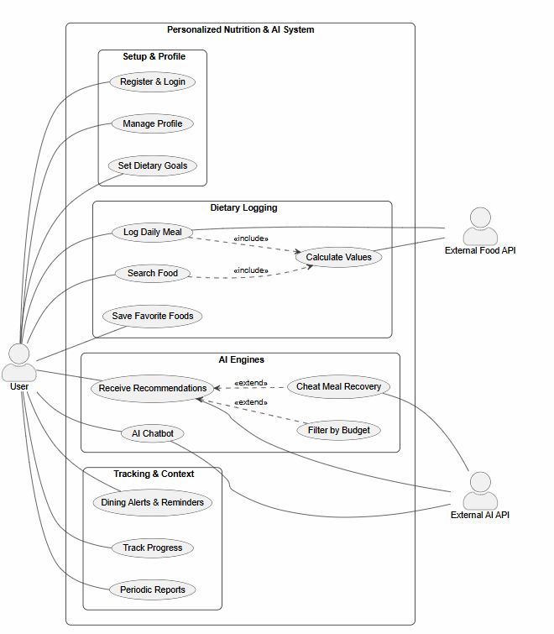

4. יש להציג מבנה מתקדם של האתר שלכם. האתר יכלול שימוש ב – react/Next, וכן שימוש ב Tailwind.יש לעשות שימוש ב -hooks לפי הצורך.
לצורך הצגת המידע יש להשתמש במידע אמיתי ורלוונטי לפרויקט שלכם (בשליפה ממסד נתונים חיצוני או מ - API).
לצורך שמירת נתונים מקומיים (למשל פרטי משתמשים באתר), תוכלו להשתמש ב - DB לבחירתכם, כגון mySQL,FireBase,FireStore,mongoDB, supabase.
נא לתאם את המידע הנאסף ואת ה -DB הנבחר עם המנחה של הצוות שלכם.
Dashboard:
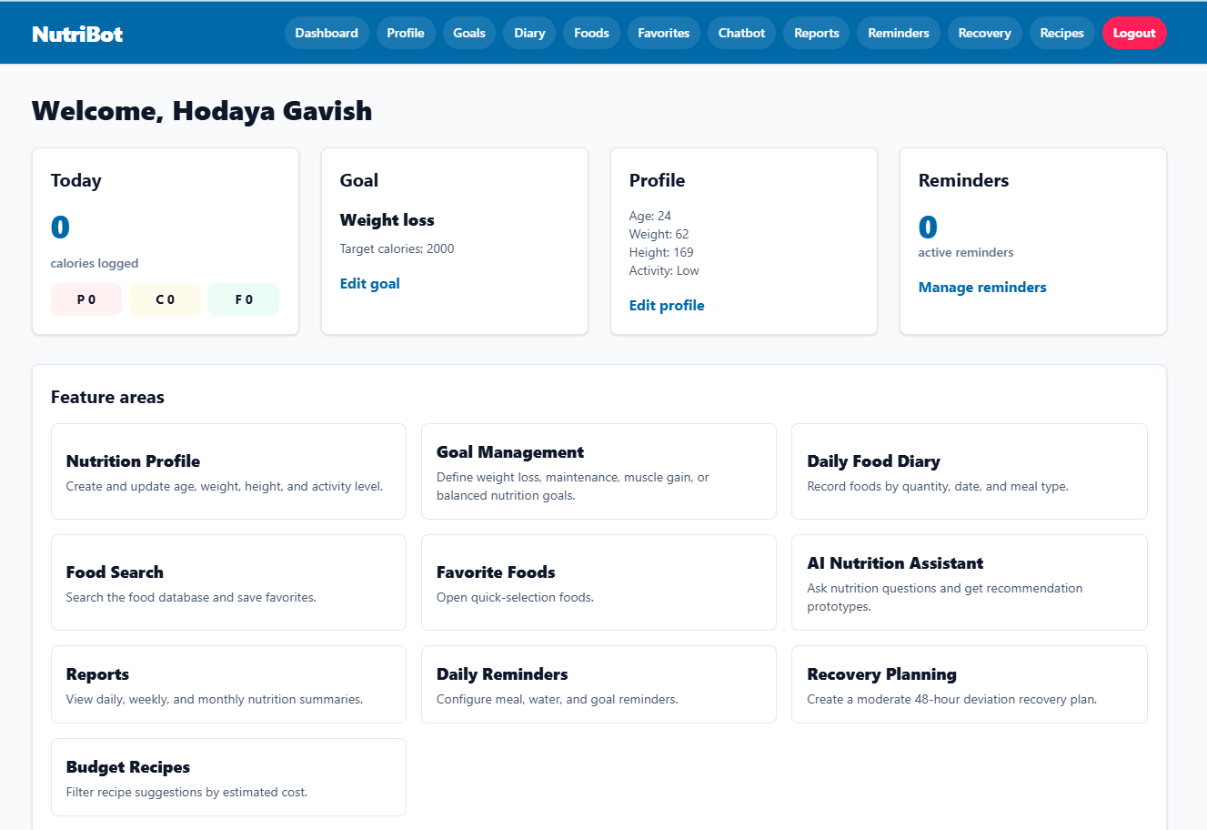
ממשק המשתמש נבנה באמצעות React ואינטגרציה מלאה של Tailwind CSS לעיצוב מודרני. האפליקציה עושה שימוש ב-React Hooks כגון useState לניהול מצב מקומי כמו קליטת נתונים בטפסים ו-useEffect לביצוע קריאות API אסינכרוניות לשרת בזמן טעינת העמוד.
מתבצע שימוש במידע אמיתי- כרטיסיית ה- Profile וה-Goal במסך מציגות נתונים אמיתיים של גיל, משקל גובה, מטרה. המידע שמוצג באתר הוא דינמי ואמיתי. עם טעינת ה- Dashboardמתבצעת פנייה לשרת ה-Backend, אשר שולף את נתוני פרופיל המשתמש וידעי התזונה המעודנים שלו ומציג אותם על המסך.
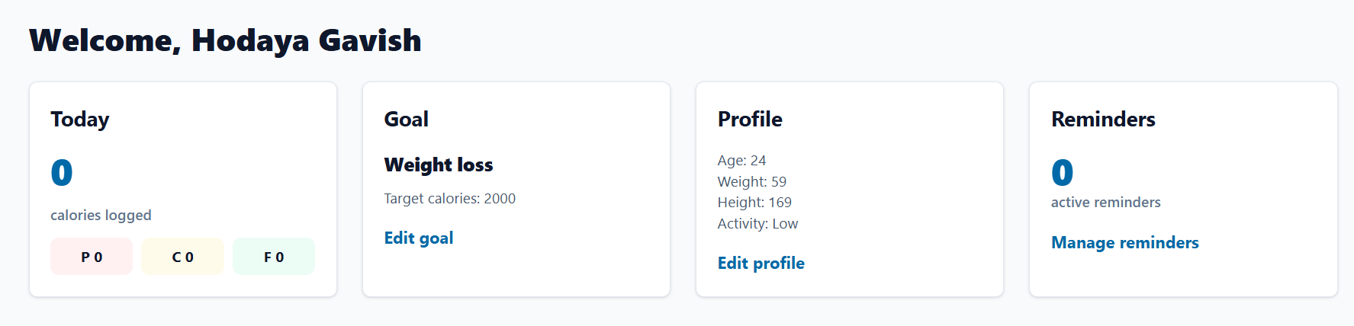
לדוגמא בתמונה הקודמת הפרופיל מעודכן בגיל 24 גובה 169 ומשקל 62, נשנה את המשקל ל-59 והינה זה נשמר:

שמירת נתונים ומסדר הנתונים הנבחר- MongoDB
טבלת משתתפים:
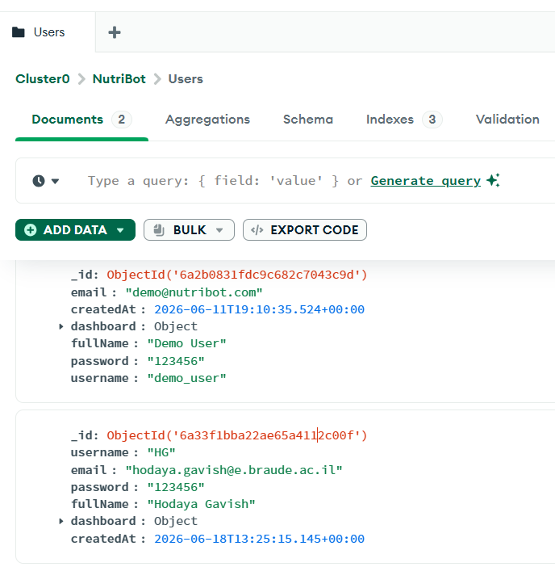
מכילה את פרטי החשבון והאימות הבסיסיים של המשתמשים (כגון שם מלא, אימייל וסיסמה).

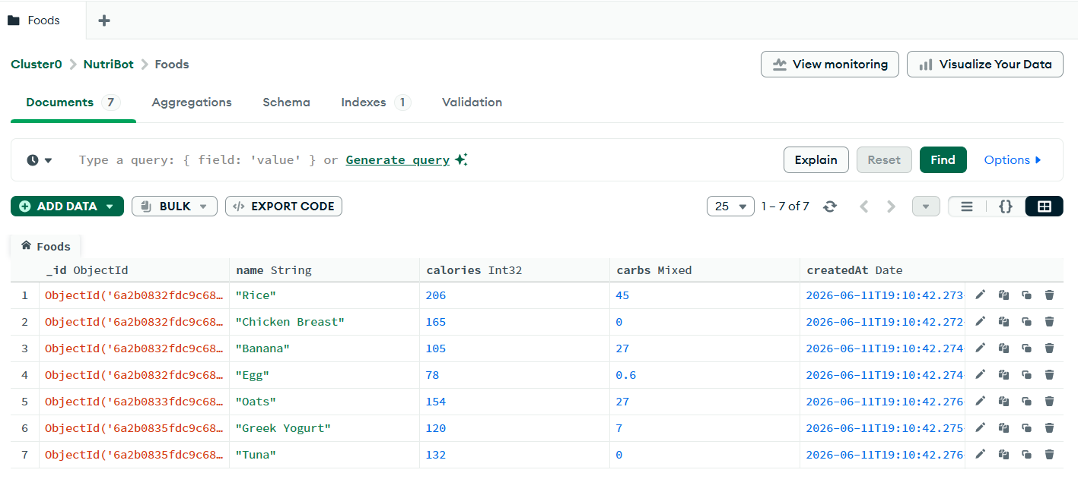
טבלת מאכלים:

מהווה מאגר נתונים רלוונטי של פריטי מזון וערכים תזונתיים (קלוריות ופחמימות), המשמש את המערכת לצורך שליפה דינמית והצגה בממשק.

5.בשבוע של 21.6 תבצעו בכיתה סטודיו שבו תציגו לחבריכם את המערכת, ותקבלו מהם משוב. כמו כן תבצעו CODE REVIEW.לפני ההצגה בכיתה, יש להציג את המערכת שלכם ללקוח/מנחה, כך שיתנסה באופן פעיל במערכת, ולבקש שיענה על השאלות הבאות:
שאלון SUS (כל פריט בסולם 1-5, כאשר 1 = כלל לא, 5 = לחלוטין):
- הייתי רוצה להשתמש במערכת זו לעיתים תכופות
- מצאתי כי המערכת מסובכת ללא סיבה
- חשבתי שהמערכת קלה לשימוש
- אזדקק לתמיכת איש טכני כדי שאוכל להשתמש במערכת זו
- מצאתי כי הפונקציות השונות של המערכת היו מתואמות היטב
- חשבתי כי היה יותר מידי חוסר עקביות במערכת זו
- לדעתי רוב האנשים יהיו מסוגלים ללמוד להשתמש במערכת זו בקלות
- מצאתי כי המערכת מאוד מסורבלת לשימוש
- חשתי בטחון רב כאשר השתמשתי במערכת
- עלי ללמוד הרבה דברים לפני שאוכל להשתמש במערכת זו
שאלון Engagement (כל פריט בסולם 1-7, כאשר 1 = כלל לא, 7 = לאורך כל השימוש):
- הזמן "טס" במהלך ההתנסות
- ביצעתי את ההתנסות בהנאה רבה
- ההתנסות היתה בעלת משמעות ומטרה
- ההתנסות היתה מאתגרת עבורי
- התמדתי בהתנסות גם כאשר הדברים לא התקדמו בצורה טובה
לבסוף, ענה בפירוט על שלוש שאלות פתוחות:
- האם לדעתך המערכת מותאמת לאוכלוסייה אליה היא מכוונת? הסבר.
- אלמנטים שאהבת במערכת
- אלמנטים שיש לשפר במערכת

א. נא לרשום כאן את כלל התשובות של הלקוח, ולפרט בשאלות הפתוחות.
ב. נא לחשב את ציון ה SUS. מה משמעות הציון?
לאחר קבלת המשובים מהלקוח ומהמרצה בקורס, מלאו את הטבלה הבאה, תוך התיחסות למשובים שקיבלתם:
הערת משוב | מקור (לקוח/מרצה) | האם לדעתכם יש צורך בשינוי במערכת בעקבות ההערה? | נימוק

הנחיות הגשה:
.באחריותכם לוודא שהגשתם את כל התוצרים כנדרש ושהם הגיעו ליעדם.
לא תתאפשר בדיקה מחודשת של העבודה עקב טעויות בעת ההגשה!
2 .יש להגיש את התרגיל בקבוצות שהוגדרו בקורס.
3 .יש להגיש את התוצר הסופי בפורמט WORD במוודל, וכן יש להגיש את כל התוצרים ב Git repository של הצוות..
4.ניתן להפנות שאלות במייל לצוות הקורס, נא לשלוח שאלות לכלל הצוות . נא לציין את שם הקורס.

